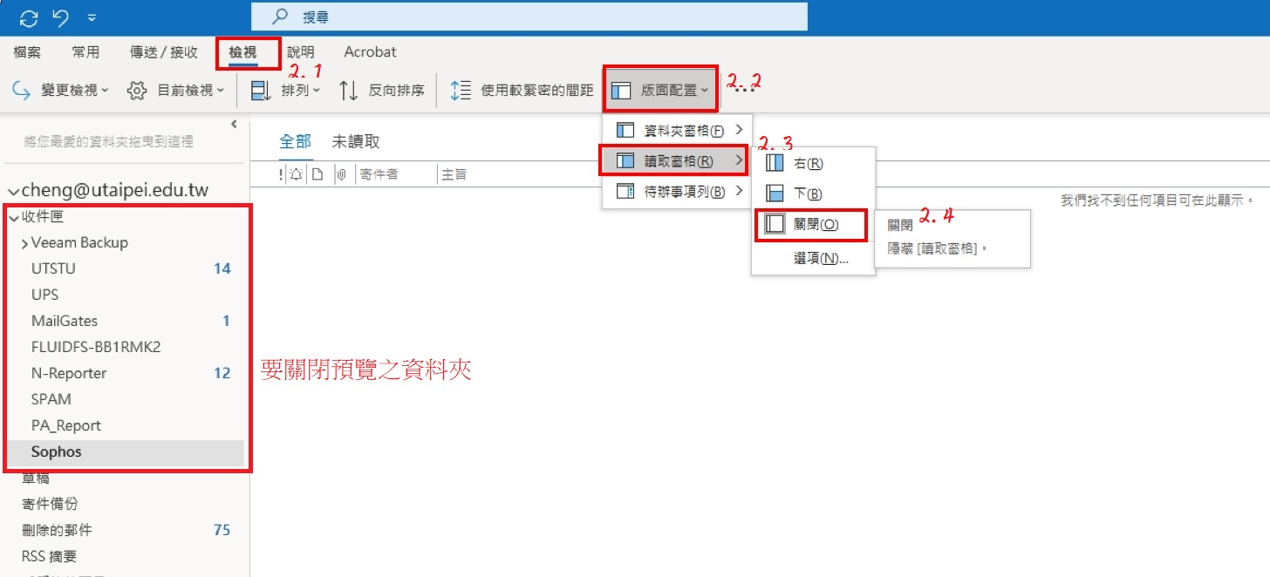
- 選擇你要關閉預覽之資料夾
- 點選工具列的檢視版面配置讀取窗格關閉

